Мамонов Антон 3ИСиП-19-1

Создадим роли alice и bob

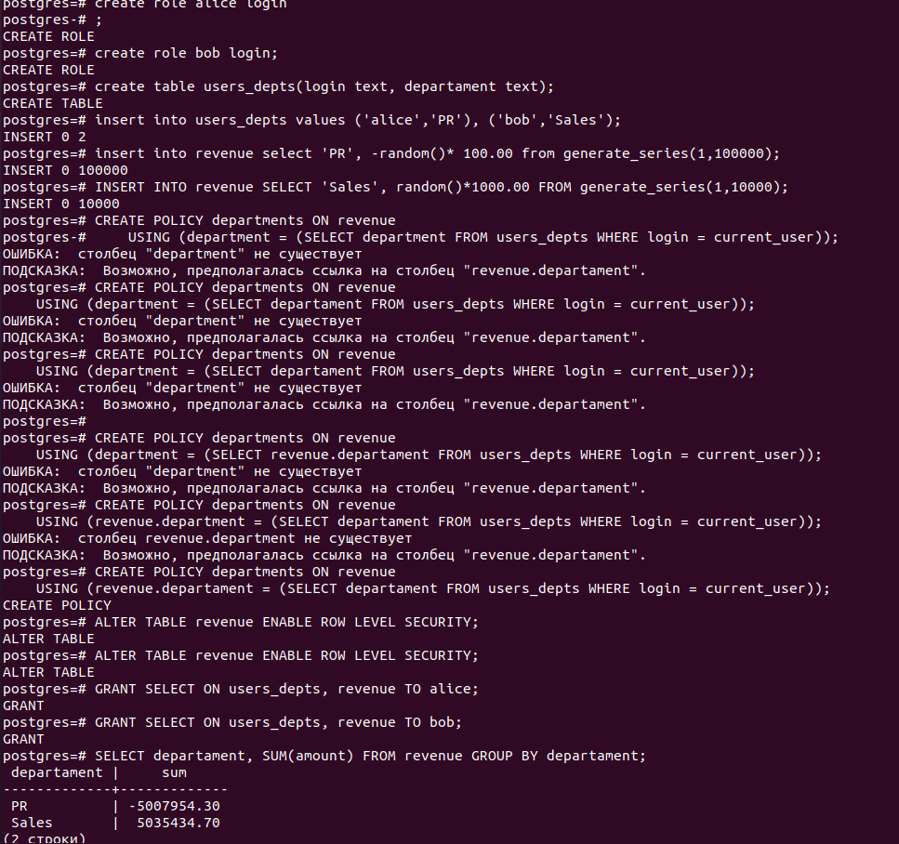

Создадим политику на выборку

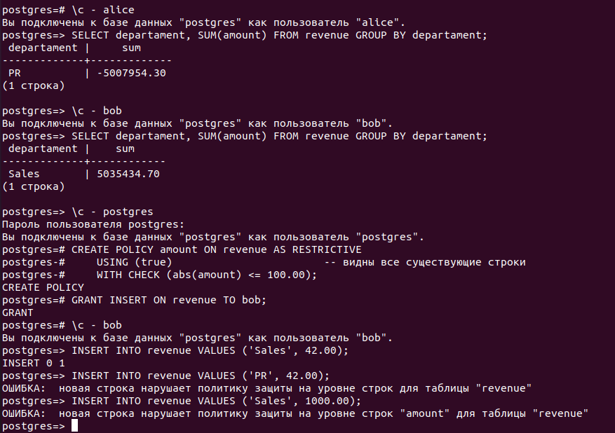Проверим за каждого пользователя. Затем попробуем выдать права. Все работает

Создадим новую роль

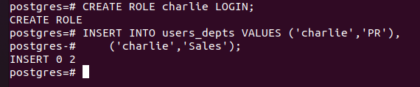

Затем создадим политику

Проверим

